C:\Users\haranot\AppData\Local\Temp\4\Temp1_fusho_01[1].zip\府章・ロゴタイプ（背景色透明）.gif

***参加費***

***無 料***

*＜大阪府・大阪市・池田泉州銀行　連携協定施策　　環境・エネルギーセミナー＞*

***『電力・エネルギー新時代の到来』***

***～電力の自由化・省エネを活用したコスト削減～***

■**日時：**平成**2８**年**２**月**１５**日（月）**13**時**０0**分～**16**時**00**分（開場12時30分）

■**会場：池田泉州銀行　梅田ビル12階ホール**

**大阪市北区茶屋町１８－１４　　※詳細裏面**

**TEL（06）6375－3637**

**■主催：大阪府、大阪市、池田泉州銀行**

■**後援：近畿経済産業局**





***開催の趣旨***

４月からいよいよ低圧電力（需要規模50kw未満）についても自由化され、新たに参入する電力会社（新電力）とどなたでも電気を契約できる時代が到来します。事業活動における電気やガス等のエネルギーコスト削減がますます重要となる中、省エネや電力調達先の選択によるコスト削減をお考えの皆様を対象に開催するものです。

当日は、民間企業を対象とした省エネ設備導入等の支援策の紹介、電力自由化についての説明や事例紹介に加え、省エネ関連の展示や複数の新電力事業者による見積試算といった具体的な相談も行います。

ついては、新電力制度にご関心がある事業者の方、省エネ等をお考えの方など奮ってご参加お願い申し上げます。



***プログラム***

|  |  |
| --- | --- |
| **第一部**  （13:05～14:10） | **■平成２８年度の資源・エネルギー関連予算について**  **（民間企業を対象とした省エネ設備導入に関する補助金など）**  近畿経済産業局資源エネルギー環境部エネルギー対策課　課長補佐　原口　朋明　氏 |
| **■電力の自由化について**  大阪電力選べる環境づくり協議会  大阪府環境農林水産部エネルギー政策課　課長補佐　三島　博樹　氏 |
| **休　憩** | |
| **第二部**  （14:25～16:00） | **■新電力や省エネに関する事例紹介**  オリックスの新電力事業展開と電力自由化に向けた取組み  オリックス株式会社　電力事業部　課長代理　坂口　陽亮　氏 省エネ設備更新における補助金活用事例  オムロンフィールドエンジニアリング株式会社  環境事業部　環境第二エンジニアリング部　ＳＥ３課　担当マネージャー　保田　勝啓氏  **■大阪府・大阪市・池田泉州銀行からの各種ご紹介** |

※プログラムの時間については、進行等により前後する場合があります。



***相談・展示コーナー***

　　　■新電力事業者による相談コーナー

　　　　新電力に関する相談を希望される方は、別添の電気の使用状況入力シートにご記入の上ご持参

いただきますと、見積試算等の具体的な相談ができます。

　　　　シートは、以下のURLからもダウンロードできます。

　　　　http://www.pref.osaka.lg.jp/jigyochosei/daidenkyo/

　　　■各種省エネに取り組む事業者による展示コーナー



***開催概要***

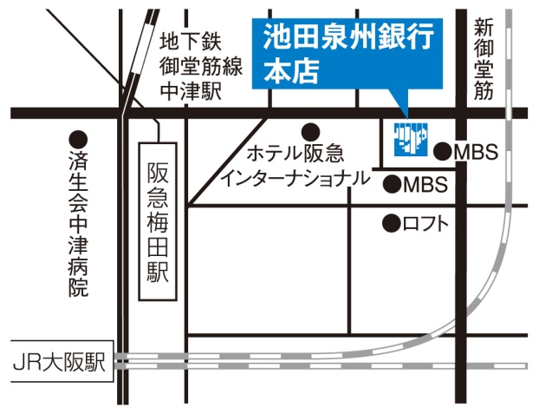

**●会場**

**池田泉州銀行梅田ビル12階 ホール**

**（右の地図をご参照ください）**

**※本店営業部と同じビルです。**

**※お車でのご来場はご遠慮ください。**

**〒530‐0013　大阪市北区茶屋町18‐14**

**TEL （06）6375－3637（リレーション推進部）**

**http://www.sihd-bk.jp/**

**●対象**

新電力の導入や省エネにご関心のある事業者の方、自治体関係者等

**●定員**

先着100名

**●お申込方法**

　下部の「参加申込書」にご記入いただき、以下の窓口までお申込みください。

参加証は発行しませんので、当日直接会場にお越しください。

**●締め切り**

平成2８年２月１０日（水）とさせていただきます。

（定員に達し次第、締め切らせていただく場合がございます。）

＜お申込み窓口＞池田泉州銀行リレーション推進部

メール：relation@sihd-bk.jp ファクシミリ：06-6375-3983

本件に関するお問い合わせ：池田泉州銀行　リレーション推進部　担当：、

　　　　　　　　　　　　　　 大阪市北区茶屋町18－14　TEL：（06）6375－3637